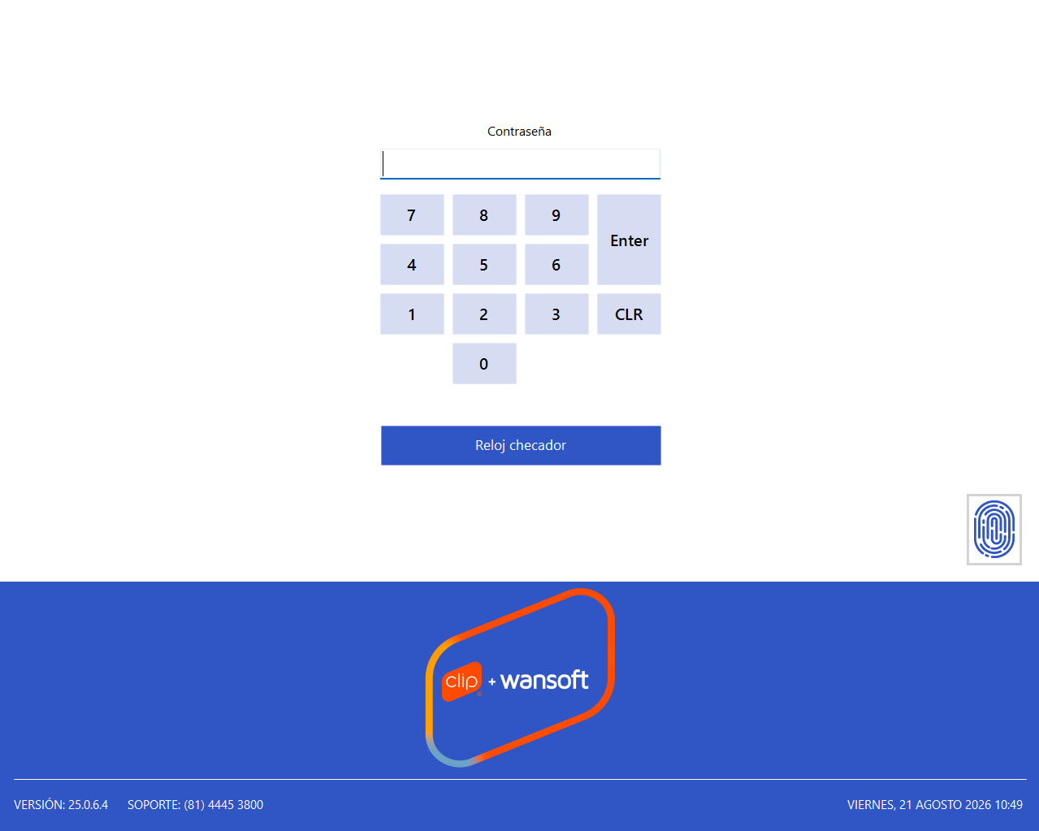

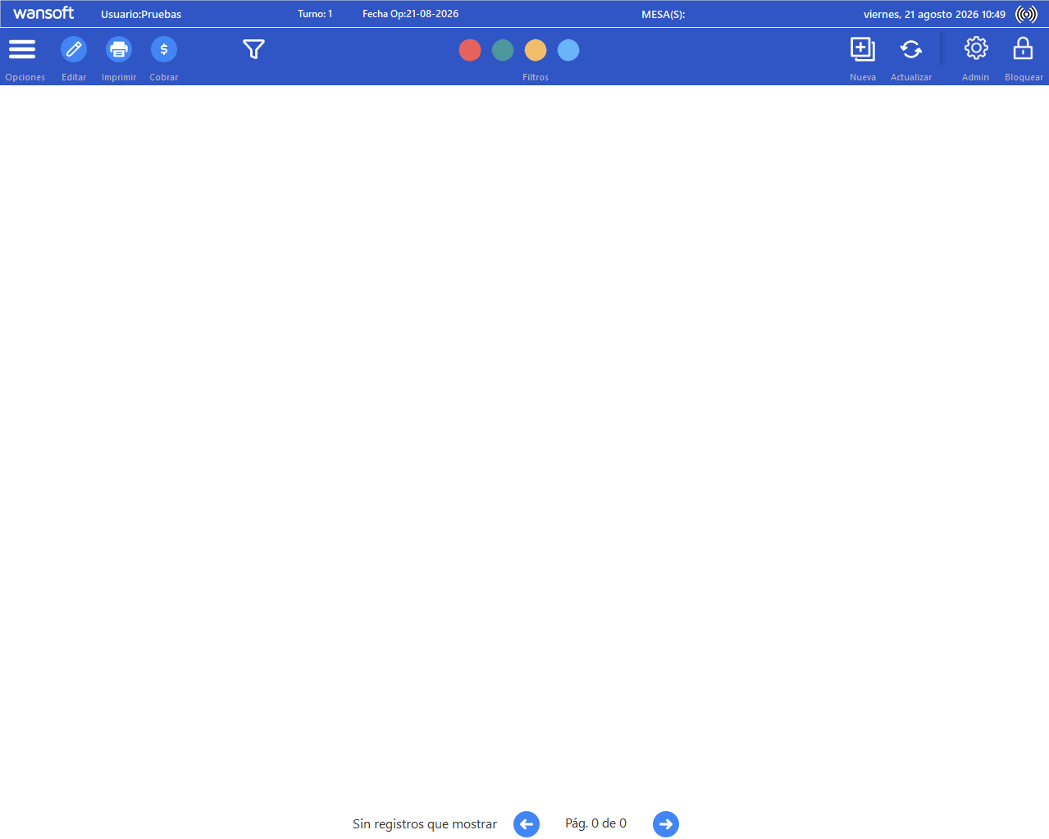

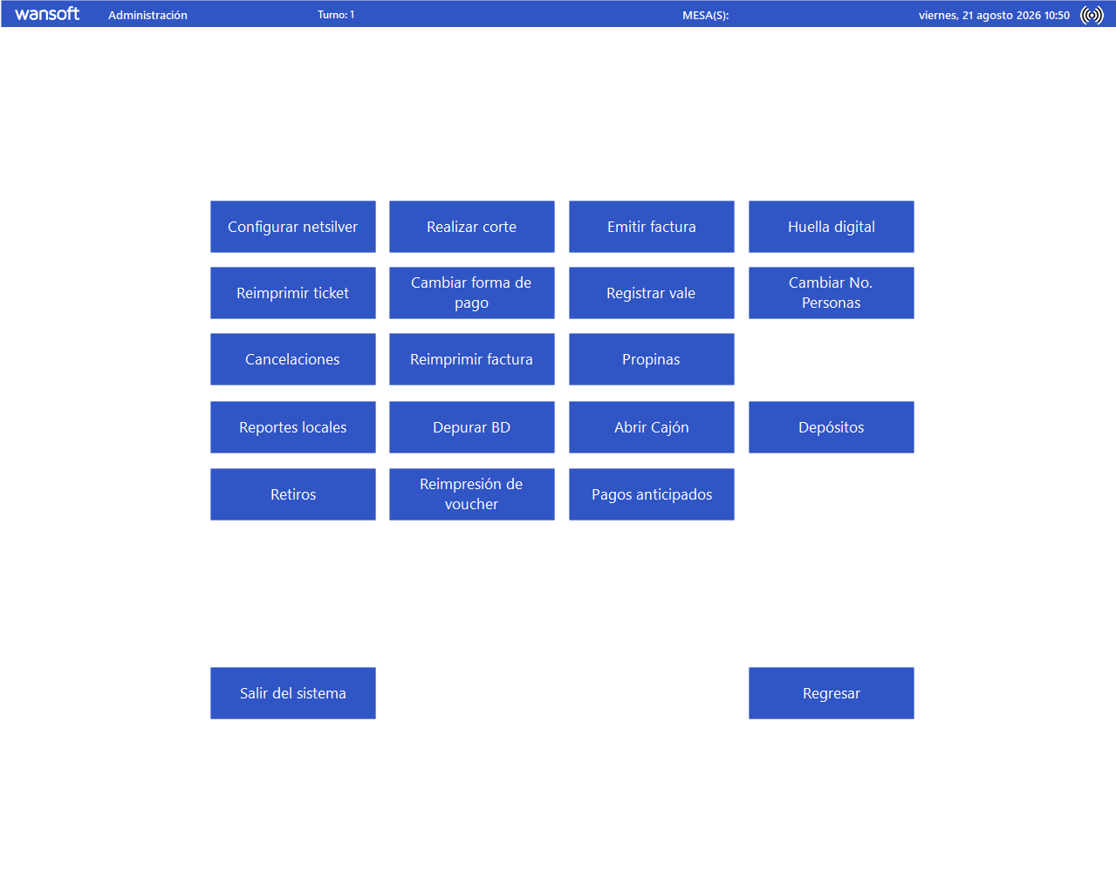

Requerimiento Funcional — Sistema de Generación y Reimpresión de Tickets

1. Objetivo general
Desarrollar un sistema de escritorio o web con una interfaz similar visualmente al sistema de referencia Wansoft mostrado en las imágenes proporcionadas.
El sistema tendrá como objetivo principal:
- Importar movimientos pagados desde un archivo Excel.
- Identificar exclusivamente los movimientos pagados mediante tarjeta de crédito.
- Obtener el monto total correspondiente a dichos movimientos.
- Permitir al usuario definir cuánto del total deberá corresponder a productos gravados al 16% y cuánto a productos con tasa 0%.
- Generar tickets utilizando productos de dos catálogos independientes:
  - Productos con IVA 16%.
  - Productos con tasa 0%.
- Distribuir automáticamente los productos y cantidades necesarias para alcanzar los montos definidos.
- Guardar toda la información generada para evitar duplicidades.
- Permitir posteriormente la reimpresión de tickets por fecha o periodo.

2. Pantalla principal
La pantalla principal deberá tener una apariencia similar al sistema Wansoft utilizado como referencia visual.
La interfaz deberá mostrar botones grandes y claramente identificables.
Como mínimo deberán existir los siguientes botones:
- Generar Tickets.
- Reimpresión de Tickets.
- Configuración.
- Reportes.
Adicionalmente podrán mostrarse tres botones más de forma ilustrativa para conservar una distribución visual similar al sistema de referencia.
Por ejemplo:
- Consultas.
- Usuarios.
- Utilidades.
Estos tres botones inicialmente podrán no tener funcionalidad.
La pantalla deberá priorizar simplicidad y operación rápida.

3. Catálogos de productos
El sistema manejará dos catálogos independientes.

3.1 Catálogo IVA 16%
Contendrá exclusivamente productos que serán utilizados para generar la parte del Ticket correspondiente a tasa 16%.
Cada producto deberá contener como mínimo:

- ID.
- Código o clave.
- Descripción.
- Precio.
- Tasa: 16%.
- Estado: Activo / Inactivo.

3.2 Catálogo tasa 0%
Contendrá exclusivamente productos utilizados para generar la parte correspondiente a tasa 0%.
Cada producto deberá contener:
- ID.
- Código o clave.
- Descripción.
- Precio.
- Tasa: 0%.
- Estado: Activo / Inactivo.

4. Configuración de catálogos
Desde el botón Configuración el usuario deberá poder administrar ambos catálogos.
Deberá poder:
- Consultar productos.
- Crear productos.
- Editar productos.
- Activar productos.
- Desactivar productos.
- Modificar precios.
La tasa fiscal del producto dependerá del catálogo al que pertenece.
Un producto del catálogo 16% no deberá utilizarse accidentalmente como producto tasa 0%, y viceversa.

5. Importación de movimientos
Dentro de Configuración, o mediante una sección específica de carga, el usuario podrá adjuntar un archivo Excel con movimientos pagados provenientes del sistema origen.
El archivo tendrá una estructura similar a:
- Fecha.
- Orden.
- Movimiento PDV.
- Estatus.
- Mesero.
- Cajero.
- Forma de pago.
- Fecha de pago.
- Referencia.
- Transacción.
- Terminal.
- Código de validación.
- Total.
El sistema deberá leer el archivo y procesar sus registros.

6. Registros válidos
Para la generación de Tickets, el sistema deberá tomar exclusivamente registros cuya:
Forma de pago = Tarjeta de crédito
Los registros pagados mediante:
- Efectivo.
- Débito.
- Transferencia.
- Cualquier otra forma de pago.
no deberán incluirse en el cálculo económico del monto a procesar.
Los registros de Efectivo podrán conservarse para efectos de la asignación de folios definida posteriormente.

7. Validación del estatus
Además de la forma de pago, el sistema deberá considerar únicamente movimientos con:
Estatus = Pagada
Un movimiento que no esté pagado no deberá utilizarse para la generación.

8. Total de tarjeta de crédito
Después de importar el Excel, el sistema deberá sumar el campo Total de todos los movimientos válidos de tarjeta de crédito.
Ejemplo:
Si los movimientos válidos son:
- $926
- $814
- $236
- $1,070
- $1,870
el sistema deberá calcular automáticamente:
Total Tarjeta de Crédito = suma de todos los movimientos válidos.
Este valor deberá mostrarse claramente al usuario.

9. Distribución entre tasa 16% y tasa 0%
Una vez obtenido el Total Tarjeta de Crédito, el sistema deberá permitir al usuario indicar cómo se distribuirá dicho monto.
El usuario capturará:
- Monto correspondiente a IVA 16%.
- Monto correspondiente a tasa 0%.
Regla obligatoria:
Monto 16% + Monto 0% = Total Tarjeta de Crédito
El sistema no deberá permitir continuar si los montos no cuadran.
Ejemplo:
Total tarjeta:
$50,000
Usuario captura:
- 16%: $35,000
- 0%: $15,000
Resultado:
$35,000 + $15,000 = $50,000
Configuración válida.

10. Generación de Tickets
El sistema deberá generar Tickets utilizando los productos configurados en ambos catálogos.
La generación deberá respetar el monto definido para cada tasa.
Ejemplo:
Monto objetivo 16%:
$35,000
El sistema seleccionará productos del catálogo 16% hasta generar Tickets cuya suma total corresponda al monto definido.
Monto objetivo 0%:
$15,000
El sistema seleccionará productos del catálogo 0% hasta generar Tickets cuya suma total corresponda al monto definido.

11. Construcción de cada Ticket
( REVISAR CON EL TICKET DE WANSOFT)
Cada Ticket deberá contener productos exclusivamente del catálogo correspondiente a su tasa, salvo que posteriormente se determine que un mismo Ticket puede contener ambas tasas.
En la primera versión deberá asumirse que el sistema puede generar los Tickets necesarios para alcanzar ambos montos.
Cada Ticket deberá incluir como mínimo:
- Folio.
- Fecha.
- Productos.
- Cantidad.
- Precio unitario.
- Importe.
- Subtotal.
- IVA, cuando corresponda.
- Total.

12. Algoritmo de composición
El sistema deberá seleccionar productos y cantidades de manera automática.
El objetivo será alcanzar el monto requerido sin excederlo incorrectamente.
El algoritmo podrá utilizar:
- Productos individuales.
- Repetición de productos.
- Cantidades mayores a 1.
- Diferentes combinaciones.
El resultado deberá mantener coherencia matemática.
No deberá generar importes negativos.
No deberá utilizar productos inactivos.
No deberá utilizar productos pertenecientes al catálogo incorrecto.

13. Ajuste de diferencia
Debido a que los precios de los productos pueden impedir alcanzar exactamente un monto objetivo, el sistema deberá contemplar una regla de ajuste.
La implementación deberá definir una tolerancia máxima permitida.
Ejemplo:
Objetivo:
$1,000.00
Combinación encontrada:
$999.98
La diferencia podrá aceptarse únicamente si se encuentra dentro de la tolerancia configurada.
No deberá generarse una diferencia silenciosa.
El usuario deberá poder visualizar cualquier ajuste realizado.

14. Relación con movimientos originales
Cada proceso de generación deberá quedar relacionado con los movimientos de Excel que originaron el cálculo.
El sistema deberá conservar como mínimo:
- Fecha del movimiento.
- Orden.
- Movimiento PDV.
- Forma de pago.
- Total original.
- Fecha de pago.
Esto permitirá auditar posteriormente qué movimientos fueron incluidos y qué folio original correspondía a cada registro.

15. Prevención de duplicidades
El sistema deberá guardar los movimientos ya procesados.
Un movimiento ya utilizado para generar Tickets no deberá poder procesarse nuevamente accidentalmente.
La validación de duplicidad deberá realizarse mediante una llave estable.
Se deberá analizar una combinación como:
- Fecha.
- Movimiento PDV.
- Orden.
- Total.
- Forma de pago.
o cualquier identificador más confiable disponible en el archivo origen.
El equipo técnico deberá definir la llave de deduplicación más segura considerando expresamente que un mismo Movimiento PDV puede aparecer en más de una fila.

16. Segunda carga del mismo Excel
Si el usuario carga nuevamente un archivo que contiene movimientos previamente procesados:
- El sistema deberá detectarlos.
- No deberá volver a sumarlos.
- Deberá indicar cuántos registros fueron omitidos por duplicidad.
Ejemplo:
Archivo:
100 movimientos.
Ya procesados:

Nuevos:

Resultado:
- 80 movimientos existentes.
- 20 movimientos nuevos.
- Solo los 20 nuevos podrán utilizarse.

17. Manejo y reasignación de folios
El sistema deberá respetar como regla general el folio original contenido en Movimiento PDV.
Sin embargo, un mismo folio puede aparecer en más de una fila cuando una cuenta haya tenido múltiples pagos.
Ejemplo:
Movimiento PDV | Forma de pago | Total
6275 | Tarjeta de crédito | $236.00
6275 | Tarjeta de crédito | $1,070.00
También podrá existir:
Movimiento PDV | Forma de pago | Total
6275 | Tarjeta de crédito | $1,000.00
6275 | Efectivo | $300.00
El sistema no deberá generar dos Tickets finales con el mismo folio.

17.1 Regla de asignación
Cada folio visible deberá utilizarse una sola vez.
Cuando exista más de un movimiento de Tarjeta de crédito asociado al mismo folio:
- Uno de los movimientos conservará el folio original.
- Los movimientos adicionales deberán recibir un folio disponible.
- Como fuente de folios disponibles se utilizarán los folios pertenecientes a movimientos de Efectivo que no serán utilizados como movimientos económicos para la generación.
- Para efectos exclusivos de esta reasignación, los movimientos de Efectivo podrán considerarse con monto operativo $0.00.
- El monto original del movimiento de Efectivo deberá conservarse en la información importada para trazabilidad.
- Convertir operativamente un movimiento de Efectivo a $0.00 no deberá modificar el Excel original ni borrar su importe original.
- Cada folio disponible podrá asignarse una sola vez.

Ejemplo
Archivo original:
Folio | Forma de pago | Total original
6275 | Tarjeta de crédito | $236.00
6275 | Tarjeta de crédito | $1,070.00
6270 | Efectivo | $2,533.00
Resultado para generación:
Folio asignado | Folio original | Forma de pago origen | Monto a procesar
6275 | 6275 | Tarjeta de crédito | $236.00
6270 | 6275 | Tarjeta de crédito | $1,070.00
El folio 6270, originalmente perteneciente a un movimiento de Efectivo, se utiliza como folio disponible.
El movimiento original de Efectivo por $2,533.00 deberá conservarse para trazabilidad, aunque su folio haya sido utilizado como folio disponible.

17.2 Condiciones
- Nunca deberán existir dos Tickets finales con el mismo folio.
- Deberá conservarse el folio original.
- Deberá conservarse el folio finalmente asignado.
- Deberá quedar registrada cualquier reasignación.
- La reasignación deberá realizarse automáticamente.
- Un folio disponible solo podrá utilizarse una vez.
- No deberá inventarse un folio nuevo mientras existan folios disponibles provenientes de movimientos que no serán procesados.
- La reasignación no deberá alterar el Total Tarjeta de Crédito.
- El importe original de los movimientos de Efectivo no deberá perderse.

18. Registros originalmente con importe $0
Esta regla aplicará exclusivamente cuando el movimiento venga originalmente en el archivo Excel con:
Total = $0.00
Estos movimientos no deberán incrementar el Total Tarjeta de Crédito.
Sin embargo, sí deberán generar un Ticket válido para conservar el folio y la secuencia correspondiente.

18.1 Regla de generación
Cuando el importe original del movimiento sea $0.00, el sistema deberá generar automáticamente un Ticket con:
- Folio correspondiente al movimiento.
- Producto: Servicio.
- Cantidad: 1.
- Precio unitario: $0.00.
- Importe: $0.00.
- Total del Ticket: $0.00.

Ejemplo
Movimiento original:
Movimiento PDV | Forma de pago | Total original
6284 | Tarjeta de crédito | $0.00
Ticket:
Producto | Cantidad | Precio | Importe
Servicio | 1 | $0.00 | $0.00
Total: $0.00

FECHA:
FOLIO:
MOVIMIENTO:
ORDEN:

18.2 Diferencia respecto a los folios de Efectivo

Los movimientos de Efectivo tratados operativamente como $0.00 para liberar su folio conforme al punto 17 no se consideran movimientos originalmente en $0.00.
Por lo tanto:
No deberán generar automáticamente un Ticket de Servicio.
La regla del producto Servicio $0.00 aplica únicamente cuando el valor original recibido desde el Excel sea $0.00.

18.3 Condiciones
- El Ticket deberá conservar el folio correspondiente.
- El movimiento deberá registrarse como procesado para evitar duplicidades.
- $0.00 no deberá sumarse al monto disponible para distribución entre 16% y 0%.
- El producto Servicio deberá utilizarse automáticamente para este caso.
- No será necesario buscar combinaciones en los catálogos de 16% o 0%.
- El Ticket de $0.00 deberá poder imprimirse y reimprimirse normalmente.

19. Proceso de generación
El flujo esperado será:
- Usuario abre Generar Tickets.
- Selecciona o carga el archivo Excel.
- Sistema valida estructura.

- Sistema identifica movimientos pagados.
- Sistema identifica movimientos de Tarjeta de crédito.
- Sistema identifica movimientos originalmente en $0.00.
- Sistema identifica folios disponibles provenientes de Efectivo.
- Sistema descarta registros previamente procesados.

- Sistema resuelve posibles duplicidades de folios conforme al punto 17.

- Sistema calcula Total Tarjeta de Crédito.
- Sistema muestra el total.
- Usuario captura:
- Monto 16%.
- Monto 0%.
- Sistema valida que ambos sumen el total.

- Sistema genera propuesta de Tickets.
- Sistema genera los Tickets de $0.00 correspondientes.
- Usuario revisa.
- Usuario confirma.
- Sistema guarda la generación y sus relaciones históricas.
- Sistema imprime o permite imprimir los Tickets.

20. Vista previa antes de confirmar
Antes de guardar definitivamente la generación, deberá mostrarse una vista previa.
Deberá incluir:
- Total movimientos seleccionados.
- Total tarjeta de crédito.
- Monto 16%.
- Monto 0%.
- Número de Tickets generados.
- Número de Tickets de $0.00.
- Total generado al 16%.
- Total generado al 0%.
- Diferencia, si existiera.
- Folios reasignados, cuando existan.
El usuario deberá poder:
- Confirmar.
- Cancelar.
- Regenerar la combinación.

21. Confirmación
Solo al confirmar deberán considerarse los movimientos como procesados.
Una vista previa cancelada no deberá bloquear posteriormente esos movimientos.
Esto evita que un intento fallido genere duplicidades falsas.
Las asignaciones de folios mostradas en una vista previa cancelada tampoco deberán quedar consumidas definitivamente.

22. Folios de Ticket
El folio visible del Ticket deberá provenir de los movimientos importados.
Como regla general:
Folio del Ticket = Movimiento PDV
Cuando exista duplicidad de folio se aplicará la regla de reasignación definida en el punto 17.
El sistema no deberá sustituir estos folios por una secuencia artificial como:
TCK-000001
TCK-000002
etc.

22.1 Identidad interna
Independientemente del folio visible, cada Ticket deberá contar con un ID interno único y permanente para uso del sistema y de la base de datos.
Por lo tanto deberán distinguirse conceptualmente:
- ID interno: identidad técnica única del Ticket.
- Folio visible: folio proveniente del PDV o reasignado conforme al punto 17.
- Folio original: Movimiento PDV original del registro que originó el Ticket.
Cuando no exista reasignación:
Folio original = Folio visible
Cuando exista reasignación deberán conservarse ambos valores.

23. Fecha del Ticket
La generación deberá asociarse a una fecha operativa.
Preferentemente deberá tomar la fecha correspondiente a los movimientos importados.
Si un archivo contiene más de una fecha, el sistema deberá conservar cada fecha correctamente y no mezclar movimientos sin identificar su origen.

24. Reimpresión de Tickets
La pantalla principal tendrá un botón:
Reimpresión de Tickets
Desde esta sección, el usuario podrá consultar Tickets previamente generados.
Podrá seleccionar:
- Una fecha específica.
- Un rango de fechas.
Ejemplo:
22/08/2026
o:
20/08/2026 al 22/08/2026.

25. Resultado de búsqueda para reimpresión
El sistema deberá mostrar los Tickets correspondientes al periodo seleccionado.
Como mínimo:
- Folio.
- Fecha.
- Total.
- Tasa.
- Hora de generación.
El usuario podrá:
- Seleccionar un Ticket.
- Seleccionar varios Tickets.
- Seleccionar todos.
Y posteriormente:
Reimprimir.

26. Reimpresión sin duplicar
La reimpresión no deberá generar un Ticket nuevo.
Deberá utilizar exactamente la información almacenada en el Ticket original.
No deberá:
- Recalcular productos.
- Modificar precios.
- Tomar el catálogo actual.
- Asignar otro folio.
- Volver a ejecutar la lógica de reasignación.
Una reimpresión debe reproducir históricamente el Ticket original.

27. Conservación histórica de precios
Al generar un Ticket, deberá guardarse el precio utilizado.
Si posteriormente el precio del producto cambia en Configuración, los Tickets históricos deberán conservar el precio anterior.
Ejemplo:
Producto:
Agua.
Precio en agosto:
$30.
Precio en septiembre:
$35.
Un Ticket de agosto deberá continuar mostrando:
$30.

28. Reportes
El botón Reportes deberá permitir posteriormente consultar información sobre las generaciones realizadas.
Primera versión sugerida:
- Total generado por fecha.
- Total 16%.
- Total 0%.
- Número de Tickets.
- Tickets de $0.
- Movimientos procesados.
- Tickets reimpresos.
Filtros:
- Fecha.
- Periodo.

29. Registro de generación
Cada ejecución confirmada deberá generar un registro maestro interno.
Ejemplo:
GEN-000123
Este identificador corresponde a la generación y no sustituye los folios visibles de los Tickets.
Información:
- Fecha.
- Usuario.
- Archivo origen.
- Cantidad de movimientos.
- Total tarjeta.
- Monto 16%.
- Monto 0%.
- Número de Tickets.
- Cantidad de folios reasignados.
- Cantidad de Tickets de $0.00.
- Fecha y hora de creación.

30. Relación de información
Conceptualmente deberá existir:
Importación → Movimientos originales → Asignación de folios → Generación → Tickets → Detalle de Ticket
Esto permitirá tener trazabilidad completa desde el Excel hasta cada Ticket impreso.

31. Archivos Excel importados
El sistema podrá conservar referencia del archivo utilizado.
Como mínimo deberá registrar:
- Nombre del archivo.
- Fecha de carga.
- Usuario.
- Cantidad de filas.
- Cantidad de movimientos válidos.
- Cantidad de duplicados.
- Total válido.
No será obligatorio conservar físicamente el archivo original si no se considera necesario, pero sí deberá conservarse la información procesada necesaria para auditoría.

32. Validación del Excel
Antes de importar deberá validarse que existan las columnas requeridas.
Como mínimo:
- Fecha.
- Orden.
- Movimiento PDV.
- Estatus.
- Forma de pago.
- Total.
Si falta una columna obligatoria deberá detenerse la importación y mostrar un mensaje claro.
Ejemplo:
No se encontró la columna "Forma de pago".

33. Formatos monetarios
El sistema deberá interpretar correctamente valores como:
- $926.00
- $1,138.00
- 1138
- 1138.00
Internamente los importes deberán manejarse con precisión decimal adecuada para dinero.
No deberán utilizarse cálculos de punto flotante que puedan generar diferencias de centavos.

34. Usuarios
Inicialmente podrá existir un esquema simple de usuarios.
Como mínimo:
- Usuario administrador.
- Usuario operador.
Administrador:
- Configura catálogos.
- Consulta reportes.
- Opera generaciones.
- Reimprime.
Operador:
- Genera Tickets.
- Reimprime.

35. Auditoría
Las acciones principales deberán registrar:
- Usuario.
- Fecha.
- Hora.
Como mínimo:
- Importación.
- Generación.
- Confirmación.
- Modificación de catálogo.
- Reasignación de folio.
- Reimpresión.

36. Impresión
El sistema deberá generar un formato de Ticket compatible con impresión térmica.
El formato deberá definirse de acuerdo con la impresora objetivo.
Deberá contemplar:
- Ancho de papel.
- Logo, si aplica.
- Encabezado.
- Productos.
- Totales.
- Información fiscal o comercial requerida.
- Folio.
- Fecha.
Los Tickets de $0.00 deberán utilizar el mismo formato general, mostrando:
Servicio — $0.00

37. Estabilidad histórica
Los Tickets generados deberán conservar toda la información necesaria para volver a imprimirse aunque posteriormente:
- Cambien los catálogos.
- Cambien los precios.
- Se desactive un producto.
- Cambie la configuración.
- Cambien las reglas de reasignación de folios.
La reimpresión deberá depender de la información guardada en el Ticket y no de reconstruirlo nuevamente.

38. Caso funcional principal
Se carga un archivo correspondiente al 22/08/2026.
El sistema:
- Lee todos los movimientos.
- Identifica movimientos pagados con Tarjeta de crédito.
- Detecta posibles folios duplicados.
- Identifica folios disponibles provenientes de movimientos de Efectivo.
- Realiza las reasignaciones necesarias.
- Identifica registros originalmente en $0.00.
- Descarta movimientos previamente procesados.
- Calcula el Total Tarjeta.
Supongamos:
Total Tarjeta = $20,000.
El usuario indica:
- 16% = $14,000.
- 0% = $6,000.
El sistema valida:
$14,000 + $6,000 = $20,000
Posteriormente genera las combinaciones de productos necesarias utilizando los folios correspondientes.
Hasta alcanzar:
- Total 16%: $14,000.
- Total 0%: $6,000.
- Total general: $20,000.
Los movimientos originalmente en $0.00 generan adicionalmente su Ticket:
Servicio — $0.00
sin alterar el Total Tarjeta.
El sistema confirma:
- Total generado económico: $20,000.
- 16%: $14,000.
- 0%: $6,000.
- Diferencia: $0.
- Tickets de $0: cantidad correspondiente.
- Folios reasignados: cantidad correspondiente.
El usuario confirma.
Los movimientos quedan marcados como procesados.
Los Tickets quedan almacenados.

39. Caso de reimportación
El usuario vuelve a cargar el mismo Excel.
El sistema identifica los movimientos ya procesados mediante su identidad original.
La reasignación de folios realizada anteriormente no deberá impedir detectar que se trata de los mismos movimientos originales.
Resultado esperado:
No existen movimientos nuevos de tarjeta de crédito para procesar.
No deberán generarse nuevos Tickets ni reasignarse nuevamente sus folios.

40. Caso de archivo actualizado
El usuario carga un Excel que contiene:
- Movimientos previamente procesados.
- 10 movimientos nuevos.
El sistema deberá reconocer únicamente los movimientos nuevos.
El total mostrado deberá corresponder exclusivamente a los nuevos movimientos válidos de Tarjeta de crédito.
Si entre los movimientos nuevos existen folios duplicados, se aplicará nuevamente la regla del punto 17 utilizando únicamente folios que se encuentren realmente disponibles.

41. Criterios de aceptación principales
El sistema se considerará funcional cuando pueda completarse correctamente este flujo:
Cargar Excel → Validar movimientos → Detectar duplicados históricos → Resolver duplicidad de folios → Identificar Tarjeta de crédito → Sumar total → Dividir 16% / 0% → Generar Tickets → Generar Tickets Servicio $0 → Revisar → Confirmar → Guardar → Imprimir → Reimprimir
sin:
- Modificar información histórica.
- Volver a utilizar movimientos ya procesados.
- Duplicar folios visibles.
- Perder el folio original.
- Alterar incorrectamente el monto total de Tarjeta.

42. Restricciones principales
- Solo los movimientos pagados serán considerados.
- Solo los movimientos cuya forma de pago sea Tarjeta de crédito integrarán el monto económico a distribuir.
- Los movimientos de Efectivo podrán proporcionar folios disponibles conforme al punto 17.
- No deberán procesarse nuevamente movimientos ya utilizados.
- Los montos 16% y 0% deberán sumar exactamente el total económico a procesar.
- Cada catálogo deberá utilizarse exclusivamente para su tasa correspondiente.
- Los Tickets históricos no deberán cambiar al modificar los catálogos.
- Reimprimir nunca deberá significar regenerar.
- Un folio visible solo podrá utilizarse en un Ticket.
- Deberá conservarse siempre el Movimiento PDV original.
- Los Tickets de Servicio $0.00 aplicarán exclusivamente a movimientos cuyo monto original sea $0.00.
- Tratar un movimiento de Efectivo como $0.00 para liberar su folio no deberá convertirlo en un Ticket de Servicio.

43. Diseño esperado
La interfaz deberá inspirarse en Wansoft en:
- Distribución general.
- Botones grandes.
- Uso operativo sencillo.
- Acceso directo a funciones.
- Apariencia de punto de venta / sistema administrativo.
No se requiere realizar una copia exacta de Wansoft.
Se deberá utilizar únicamente como referencia funcional y visual.

44. Entregable solicitado al equipo de desarrollo
Antes de iniciar implementación, el equipo deberá presentar:
- Propuesta de arquitectura.
- Modelo de datos.
- Estrategia de importación de Excel.
- Llave propuesta para detectar movimientos ya procesados.
- Estrategia para distinguir:
  - Folio original.
  - Folio asignado.
  - ID interno.
- Algoritmo de asignación y reasignación de folios.
- Comportamiento cuando no existan suficientes folios disponibles.
- Algoritmo propuesto para generar combinaciones de productos.
- Estrategia para asegurar que los montos 16% y 0% cuadren.
- Modelo de almacenamiento histórico de Tickets.
- Diseño de reimpresión.
- Boceto de las pantallas principales.
- División del desarrollo en fases o tickets técnicos.
Cualquier ambigüedad funcional deberá ser señalada antes de implementar.
No deberán agregarse reglas de negocio no especificadas sin aprobación.

